**高二物理周末练习10**

一、单选题

1、 下列说法正确的是（　　）

A. 发生多普勒效应是因为波源的频率发生了变化

B. 拍摄玻璃橱窗内的物品时，在镜头前加一片偏振滤光片可以减小玻璃表面反射光的强度

C. 激光切割金属利用了激光相干性好的特点

D. 光学镜头上的增透膜是利用了光的折射现象

2、下列四幅图所描述的情境，能够产生感应电流的是（　　）

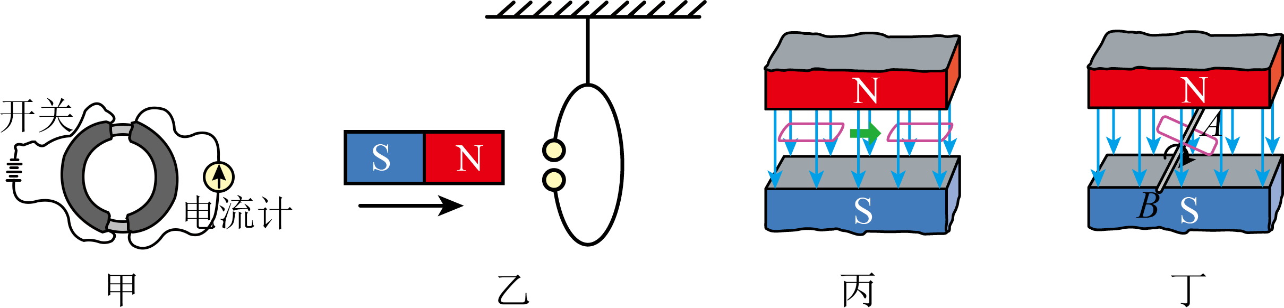

A. 甲图中，与干电池连接的左侧线圈开关保持闭合

B. 乙图中，条形磁铁快速穿过有缺口的线圈

C. 丙图中，线圈在匀强磁场中垂直于磁场方向向右运动，线圈始终在磁场内

D. 丁图中，线圈绕轴线*AB*转动

3、家用电热水器，在使用时具有漏电危险，当发生漏电时，电流会经过水管中的水与人体相连从而发生意外事故。“隔电墙”可以在一定程度上保护人体的安全，其装置如图1，其内部结构是一个螺旋状的绝缘管道，结构如图2，它实则上是将水管的水道变得更细更长，安装位置如图3。下列分析正确的是（　　）

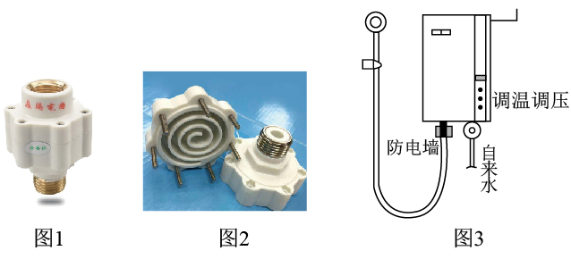A．漏电时“隔电墙”能完全隔断电流

B．“隔电墙”是靠减小水流速度来减小电流而保护人体安全

C．“隔电墙”是通过增加管道中水的电阻率来保护人体安全的

D．“隔电墙”是通过增加管道中水的电阻来减小电流从而保护人体安全

4、如图用频率为*f*的单色光，垂直照射双缝，在光屏上*O*是中央亮条纹， *P*点是*O*上方第三条亮条纹中心，已知双缝间距为*d*，双缝到光屏的距离为*L*，光速为*c*，下列说法正确的是（　　）

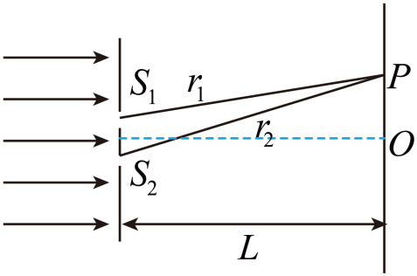A. 该单色光的波长*λ*=*cf*

B. *OP*之间距离为

C. 若增大双缝到光屏的距离*L*，条纹间距变小

D. 若换用频率更大单色光照射双缝，*O*点上方第三条亮条纹中心在*P*点上方

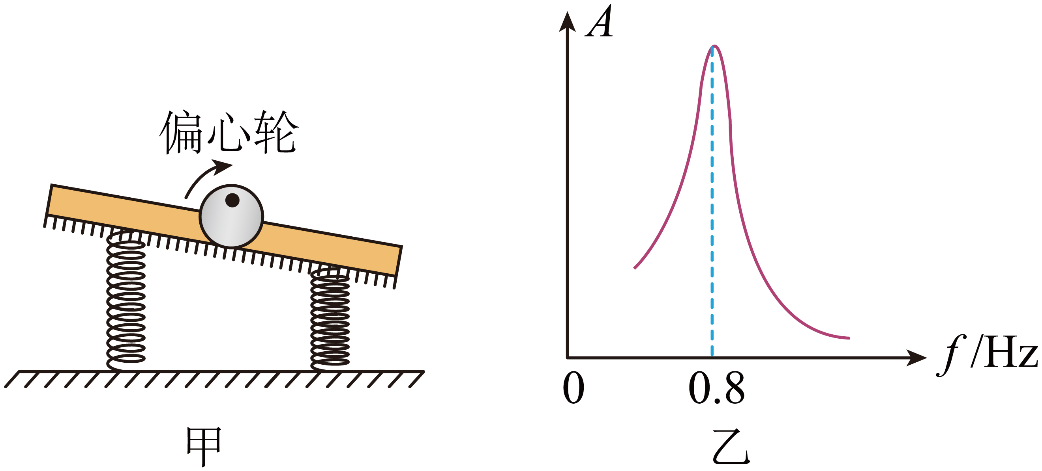5、图甲为某共振筛的示意图，电动偏心轮每转一周，给筛子一个驱动力，该共振筛的共振曲线如图乙所示。 已知增大电压，可使偏心轮转速提高；增加筛子质量，可增大筛子的固有周期。 下列说法正确的是（　　）

A. 该筛子的固有周期为1.25s

B. 该筛子在共振状态下偏心轮的转速是54*r*/*mi*n

C. 增加筛子质量，为达到共振需增大电压

D. 增大电压，共振时曲线的峰值将向左移动

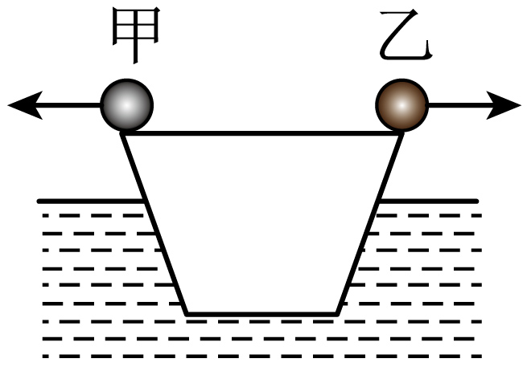6、静止在湖面的小船上有两个人分别向相反方向水平抛出质量相同的小球，甲向左抛，乙向右抛，如图所示．甲先抛，乙后抛，抛出后两小球相对岸的速率相等，若不计水的阻力，则下列说法中正确的是（ ）

A. 两球抛出后，船往左以一定速度运动，乙球受到的冲量大一些

B. 两球抛出后，船往右以一定速度运动，甲球受到的冲量大一些

C. 两球抛出后，船的速度为零，甲球受到的冲量大一些

D. 两球抛出后，船的速度为零，两球所受的冲量相等

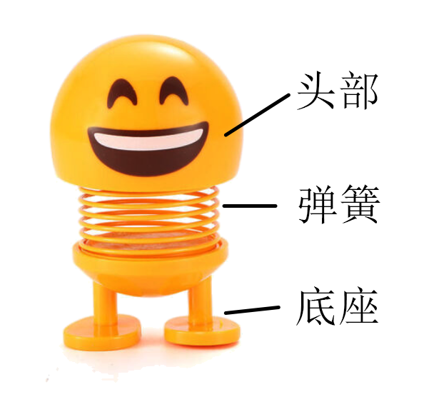7、如图所示为一款玩具“弹簧公仔”，该玩具由头部、轻弹簧及底座组成，已知公仔头部质量为*m*，弹簧劲度系数为*k*，底座质量为0.5*m*。轻压公仔头部至弹簧弹力为2*mg*时，由静止释放公仔头部，此后公仔头部在竖直方向上做简谐运动。重力加速度为*g*，弹簧始终在弹性限度内。下列说法中正确的是（　　）

A. 释放公仔头部瞬间的加速度大小为2*g*

B. 弹簧恢复原长时，公仔头部的速度最大

C. 公仔头部做简谐运动的振幅为

D. 公仔头部运动至最高点时底座对桌面的压力为零

8、两列机械波在同种介质中相向而行，*P*、*Q*为两列波的波源，以*P*、*Q*的连线和中垂线为轴建立坐标系，*P*、*Q*的坐标如图所示。某时刻的波形如图所示。已知*P*波的传播速度为10m/s，*O*点有一个观察者，下列判断正确的是（ 　）

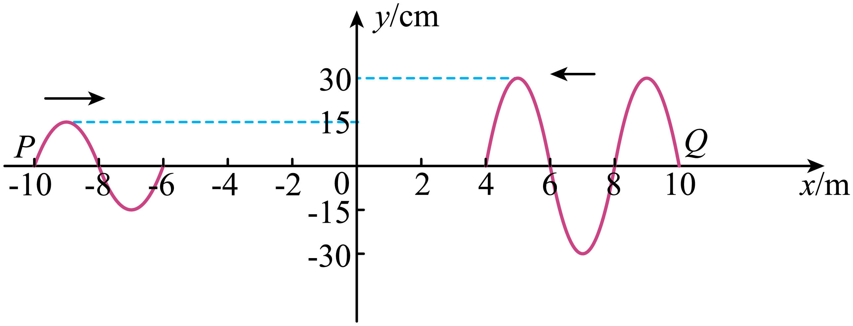

A. 两波源*P*、*Q*的起振方向相同 B. 这两列波不可能发生干涉现象

C. 经过足够长的时间，处的振幅为45cm D. 波源*Q*产生的波比波源*P*产生的波更容易发生衍射

9、如图所示，某种气体分子束由质量为*m*、速度为*v*的分子组成，设各分子都向同一方向运动，垂直地打在某平面上后又以原速率反向弹回。如果分子束中每立方米的体积内有*n*0个分子，下列说法正确的是（　　）

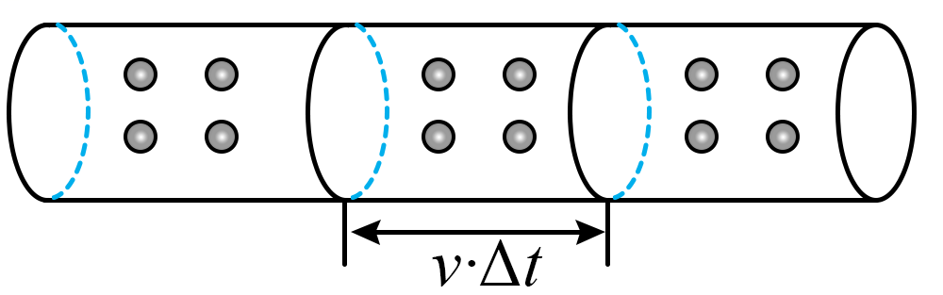A. 单个分子与平面碰撞的过程中，动量变化量的大小为0

B. 单个分子与平面碰撞的过程中，平面对其做功为负功

C. 分子束撞击平面所产生的压强为*n*0*mv*²

D. 分子束撞击平面所产生的压强为2*n*0*mv*²

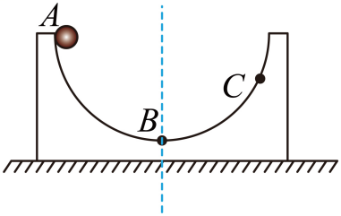10、 如图将一质量为*m*的小球，从放置在光滑水平地面上质量为*M*的光滑半圆形槽的槽口*A*点由静止释放经过最低点*B*运动到*C*点，下列说法中正确的是（　　）

A. 小球运动到圆形槽右侧最高点一定与*A*点等高

B. 从*B*运动到*C*，半圆形槽和小球组成的系统动量守恒

C. 从*A*到*B*再到*C*，*C*点可能是小球运动的最高点

D. 从*A*到*B*，半圆形槽运动的位移一定大于小球在水平方向上运动的位移

二、实验题

11. 某同学想设计一个测量金属棒电阻率的实验方案，实验室提供的器材有：

A．A1内阻*Rg=* 100Ω，满偏电流*Ig=* 3mA            B．A2内阻约为0.4Ω，量程为0.6A

C．定值电阻                            D．滑动变阻器*R*（5Ω，2A）

E．干电池组（6V，0.05Ω）                    F．一个开关和导线若干

G．螺旋测微器，游标卡尺

（1）如图1，用螺旋测微器测金属棒直径为 mm；如图2用20分度游标卡尺测金属棒长度为 cm。

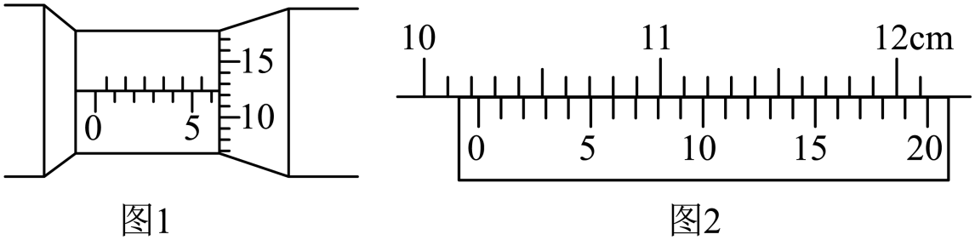

（2）用多用电表粗测金属棒的阻值：当用“ × 10Ω”挡时发现指针偏转角度过大，他应该换用 挡（填“ × 1Ω”或“ × 100Ω”），换挡并进行一系列正确操作后，指针静止时如图3所示，则金属棒的阻值约为 Ω。

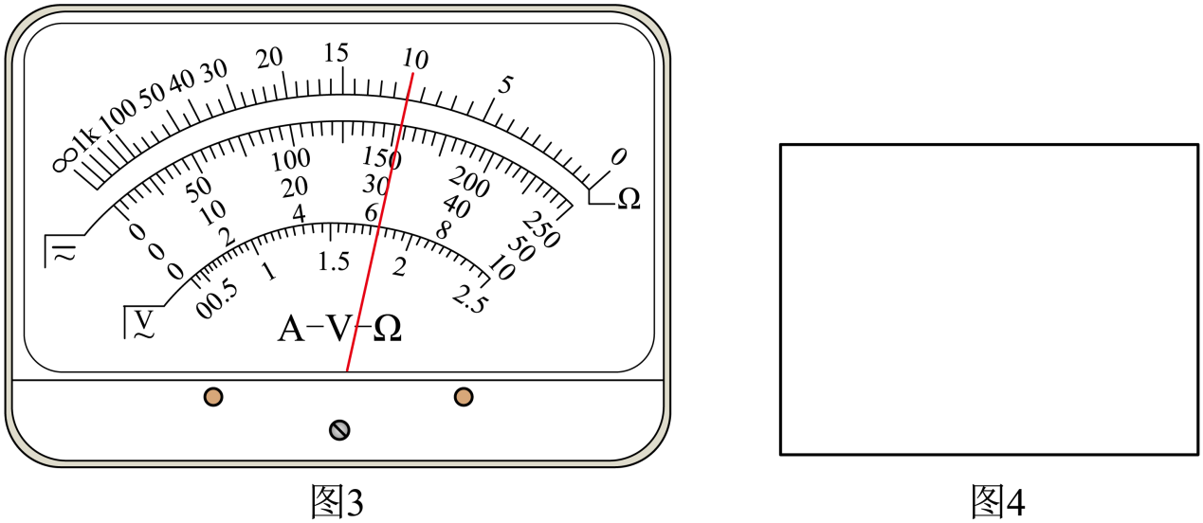

（3）请根据提供的器材，设计一个实验电路，尽可能精确测量金属棒的阻值 。

（4）若实验测得电流表A1示数为，电流表A2示数为，则金属棒电阻的表达式为 。用，，，*Rg*表示

三、计算题

12.如图所示是爱尔兰物理学家劳埃德于1834年观察光干涉现象的原理图（为讨论问题方便，图中线段长度与数据不成比例）。线光源*S*发出波长为600nm的光，有一部分直接射到足够大的屏D上，另一部分经镜面*M*反射到屏上（这些光对镜面的入射角接近90°）。这两部分光重叠产生干涉，在屏上出现明暗相间的干涉条纹，这称之为劳埃德镜干涉。劳埃德镜干涉的条纹间距与波长的关系与杨氏双缝干涉相同。

（1）画出光线*SA*、*SB*经镜面M反射的光路图（图中是*S*在平面镜中的像）；

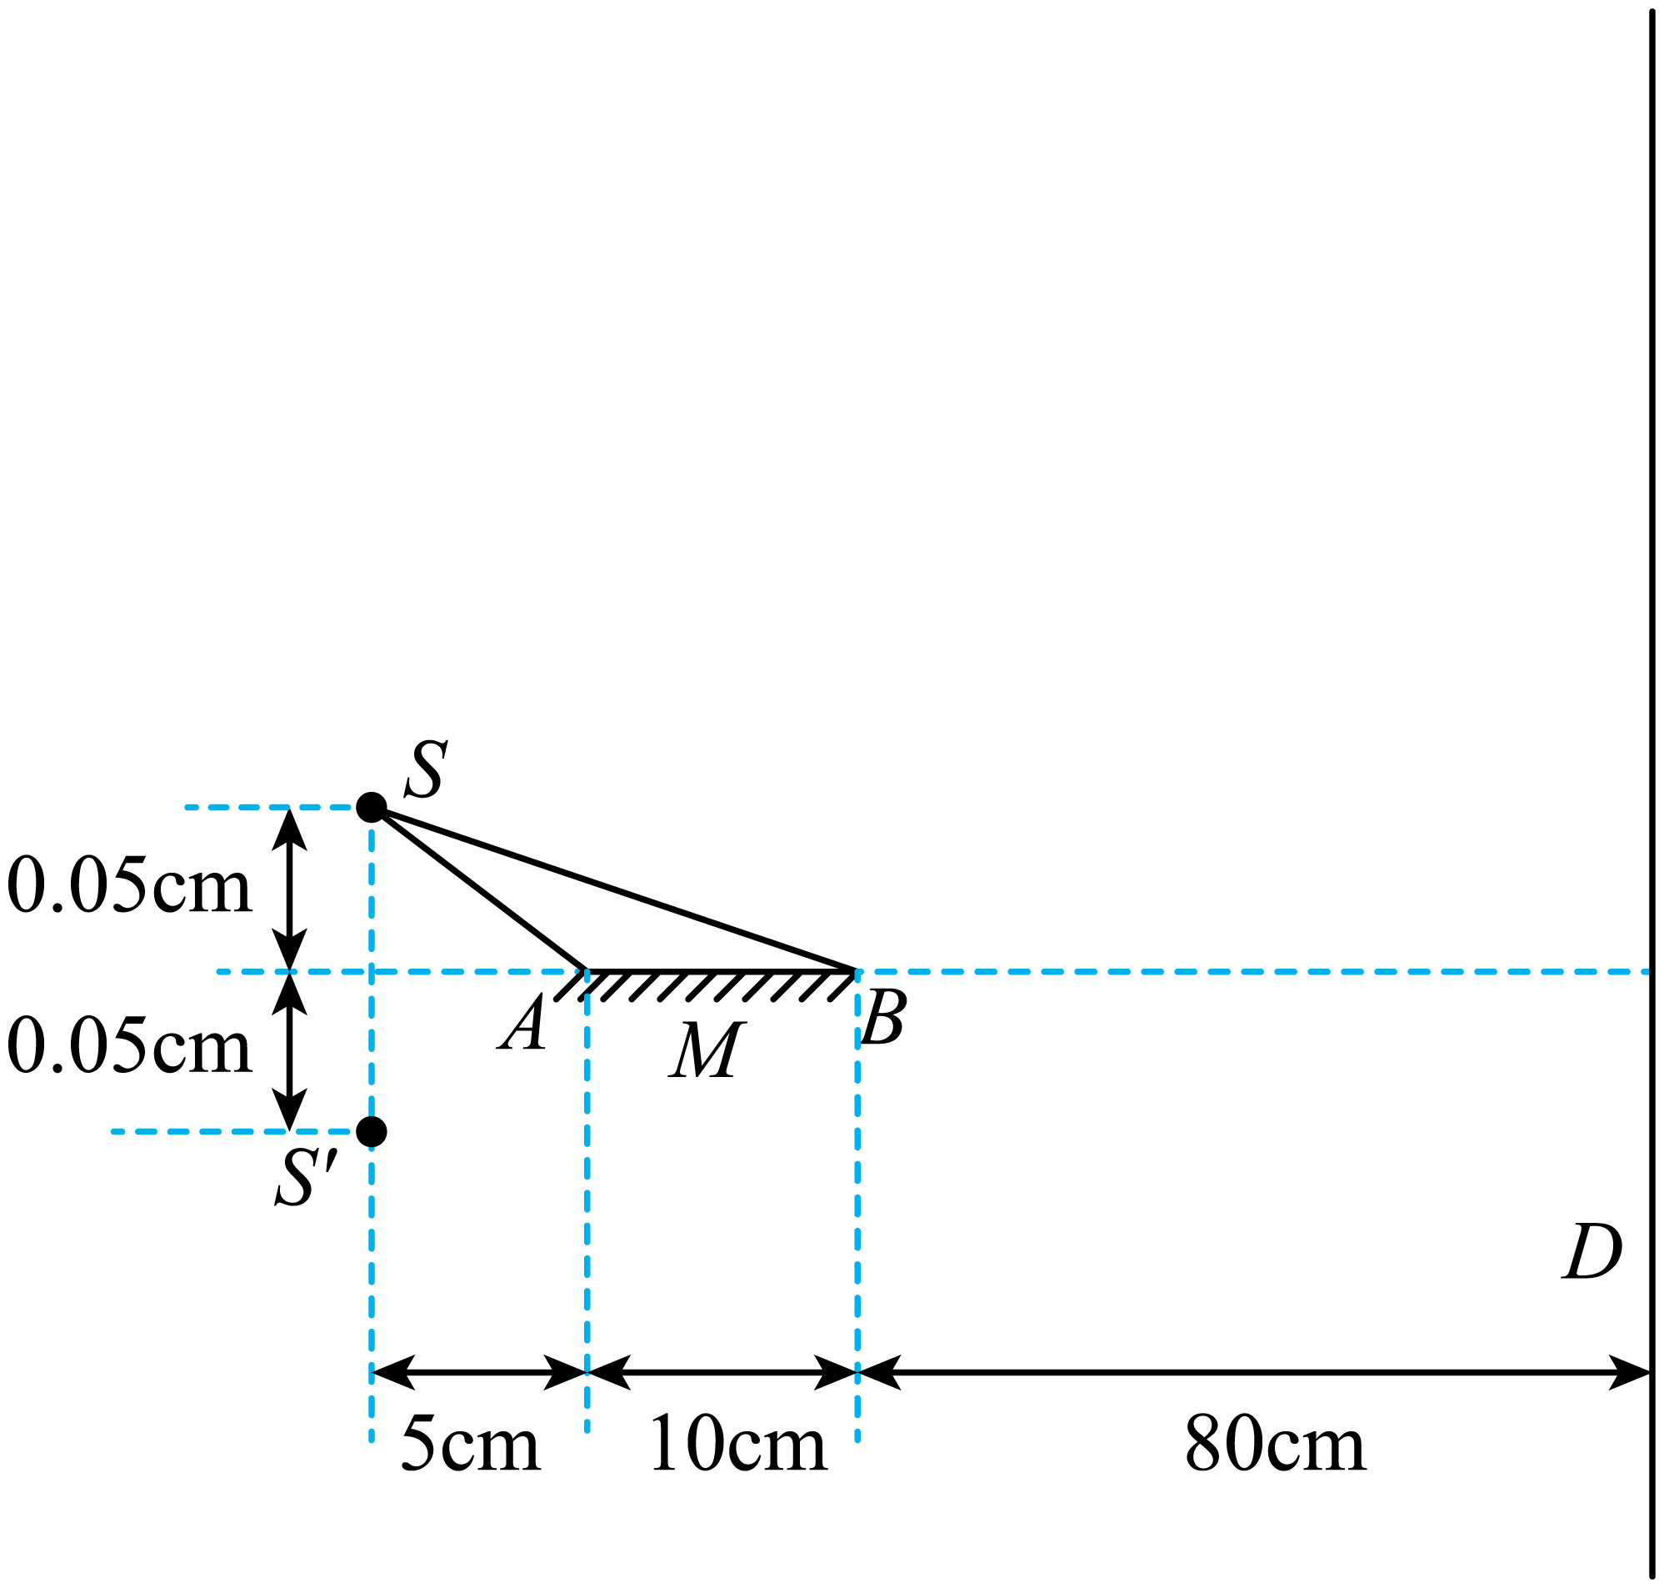（2）相邻两条明条纹间距是多大；

（3）屏D上出现干涉亮条纹的条数。

13、一列沿*x*轴负方向传播的简谐波，在时刻的波形如图所示，此时质点*M*刚好开始振动，质点*P*处在平衡位置。经，质点*Q*刚开始振动。试求：

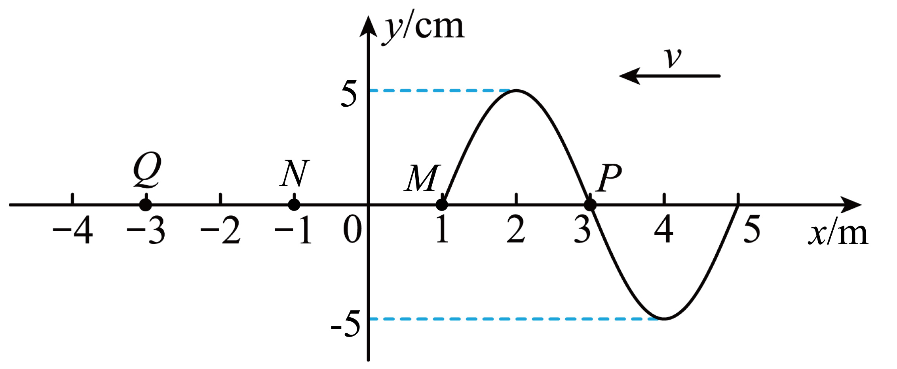（1）波的传播速度*v*；

（2）0～0.4s内质点*N*通过的路程*l*；

（3）质点*M*位于波峰位置时刻。

14、如图所示，电源电动势*E*=10V，内电阻*r*=1.0Ω，电阻*R*1=5.0Ω、*R*2=8.0Ω、*R*3=2.0Ω、*R*4=6.0Ω，*R*5=4.0Ω，水平放置的平行金属板相距*d*=2.4cm，电容为2.0*μ*F*,*原来单刀双掷开关S接*b*，在两板中心的带电微粒*P*处于静止状态；现将单刀双掷开关S迅速接到*c*，带电微粒与金属板相碰后即吸附在金属板上，取*g*=10m/s2，不计平行板电容器充放电时间，求：

1. 当单刀双掷开关S接*b*时，电容器上极板所带的电量；

*R*1

*R*2

*R*3

*R*4

*R*5

S

*E*

*r*

*P*

*b*

*c*

1. 当单刀双掷开关S接c时，电容器上极板所带的电量；
2. 当单刀双掷开关S接c后，带电微粒在金属板中的运动时间。

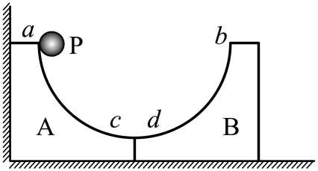15、如图所示，两个完全相同的四分之一圆弧槽A、B并排放在水平面上，圆弧槽半径均为*R*、内外表面均光滑，质量均为*m*，*a*、*b*两点分别为A、B槽的最高点，*c*、*d*两点分别为A、B槽的最低点，A槽的左端紧靠着墙壁。一个质量为2*m*的小球P（可视为质点）从*a*点由静止释放，重力加速度为*g*。求：

（1）小球P到达A槽最低点时受到弹力的大小；

（2）小球P在B槽内运动的最大高度；

（3）B槽具有的最大速度。

**答案**